“暖冬计划”活动倡议

雏鹰爱心行动是北京市教委、北京市创新人才培养项目组联合发出的一项公益项目，旨在调动中小学生志愿服务的理念，在活动中锻炼和提升个人素养。我校作为课程基地校，每年都安排专项活动，为师生创建平台与机会，每年的10月将由项目学生代表走进北京市雏鹰爱心行动的展示平台，向全市推广我们的方案。
2018年，我们的主题是“暖冬计划”，即为可可西里地区的人们捐献闲置的冬衣，让一份温暖伴随着他们度过寒冷的冬天。
本次“暖冬计划”由翱翔学员和雏鹰学员倡导，并在我校范围内组织募捐活动。希望大家将闲置的冬衣资源再利用，同时更是为西藏同胞贡献爱心。工作流程如下：
1、募集对象：全校师生
2、募集原则：自愿、公开
3、募集物资：干净的闲置冬衣、冬鞋、学习用品
4、募集地点：翱翔教室（A座303）
5、时间安排：
日期 | 时间段 | 班级 | 日期 | 时间段 | 班级
10月8日 | 12:20-12:30 | 初一1班 | 10月9日 | 12:20-12:30 | 初二1班
 | 12:30-12:40 | 初一2班 |  | 12:30-12:40 | 初二2班
 | 12:40-12:50 | 初一3班 |  | 12:40-12:50 | 初二3班
 |  |  |  | 12:50-13:00 | 初二4班

日期 | 时间段 | 班级 | 日期 | 时间段 | 班级
10月10日 | 12:20-12:30 | 高一1班 | 10月11日 | 12:20-12:30 | 高二1班
 | 12:30-12:40 | 高一2班 |  | 12:30-12:40 | 高二2班
 |  |  |  | 12:40-12:50 | 高二3班
 |  |  |  | 12:50-13:00 | 高二4班
6、冬衣要求：
（1）冬衣、冬鞋整理干净，不要有破损。
（2）每人捐赠数量不限。
（3）现场募捐时需要提供本人的亲笔签字，便于后期反馈。
7、运送方式：由翱翔学生和指导教师负责，通过中国邮政以包裹的形式寄往西藏双湖县。由当地政府统一调配下发。
8、活动反馈：我校会为参与捐赠的师生发放爱心证书以作纪念。
我校翱翔学生代表，以此项目申报2018北京市雏鹰爱心行动比赛。

希望大家力捐献出自己不穿的冬衣，在入冬之前送上我们的爱心。

北京教育学院附属中学雏鹰项目组
北京教育学院附属中学模拟政协项目组
2018年9月27日

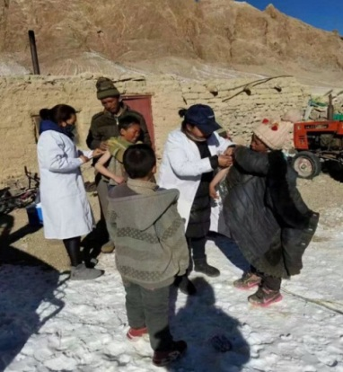
【捐赠对象背景资料】
西藏地区的双湖县下属多玛乡，位于可可西里无人区的最东边，羌塘无人区最南端，海拔5000米，是世界上海拔最高的县，交通极为不便，物资比较匮乏，气候寒冷。其中多玛乡下属的五个村，有三个村在2016年才刚刚通了电，其余两个村目前尚未通电。牧民家庭生活窘迫，严重缺乏过冬衣物，甚至部分家庭的几个孩子仅有1套过冬服装，需要互相轮换使用。现急需大家的帮助。

